Министерство образования Российской Федерации

Магнитогорский Государственный Технический Университет

Имени Г.И. Носова

КУРСОВОЙ ПРОЕКТ

Методическая четырехзонная печь

Исполнил:

студент группы ТМБВ-05-01 Резов М.Г.

проверил: Попереков И.В.

2008 год

## Содержание

1. Задание.

2. Введение.

3. Расчет горения топлива.

4. Определение времени нагрева металла.

5. Определение основных размеров печи.

6. Составление теплового баланса печи.

7. Выбор и расчет горелок.

8. Расчет рекуператора.

9. Расчет дымового тракта.

10. Расчет дымовой трубы.

11. Выбор вентилятора.

12. Технико-экономические показатели печи.

13. Список использованной литературы.

## Введение

Нагревательные толкательные печи характеризуются противоточным движением нагреваемого металла и продуктов сгорания, а так же наличием в начале печи (со стороны посада металла) развитой не отапливаемой методической зоны, вследствие чего их часто называют методическими печами.

Методические печи по числу зон нагрева могут быть двух-, трёх - и многозонными с односторонним и двусторонним нагревом металла. При трёхзонном режиме нагрева имеются три теплотехнические зоны, по ходу металла: методическая, в которой повышается температура, сварочная с высокой постоянной температурой и томильная с постоянной температурой, близкой к заданной конечной температуре поверхности металла. Металл толщиной до 100 мм нагревают с одной стороны в печах без нижнего нагрева, а толщиной больше 100 мм - с двух сторон (с нижним нагревом).

Большое значение для работы методических печей имеет способ выдачи металла из печи. Различают торцевую и боковую выдачу металла. При торцевой выдаче необходим толкатель, который и выполняет роль выталкивателя.

Конструкцию методических печей выбирают в зависимости от типа стана и вида топлива. Тип стана определяет производительность печей толщину применяемой заготовки, температуру нагрева металла и его сортамент. От вида используемого топлива зависит конструкция горелочных устройств и применение рекуператоров. При использовании трёх зонных методических толкательных печей на среднесортных и крупносортных станах под печи выполняют прямым, с торцевой подачей и выдачей металла.

## Расчет горения топлива

Рассчитаем процесс горения природного газа следующего состава:

СО2 = 2,5%; СН4 = 84,0%; С2Н6 = 4,0%; С3Н8 = 3,0%; С4Н10 = 3,5%;

N2 =3,0%.

Содержание влаги W= 11,5 г\м3

Коэффициент расхода воздуха α =1, 20

Температура подогрева воздуха tв0 = 400 0С

Определяем:

Низшую теплоту сгорания топлива, Qнр.

Расход воздуха на горение: - теоретический L0

- практический Lα

3. Расход продуктов горения: - теоретический V0

- практический Vα

4. Состав продуктов горения.

5. Температура горения топлива, tж.

Коэффициент перерасчета сухого на влажный газ:



Состав влажного воздуха:



Всего: 100%

Отношение в дутье



К1=0,21,

Где К1 доля О2 в воздухе

Теоретический расход воздуха на горение 1 м3 газа:



Практический расход воздуха:



Определим количество продуктов горения при α = 1,0



Определим количество продуктов горения при α =1,2



Действительный выход влажных продуктов горения м3/м3



Определим процентный состав влажных продуктов горения при α =1.0



Всего: 100%

Найдем процентный состав продуктов сгорания при α = 1,2;



Всего: 100%

Проверим правильность расчета составлением материального баланса:

Поступило: топливо (природный газ)



Плотность продуктов сгорания:



Получим:



Определим низшую теплоту сгорания топлива (Qnp) ^



Начальная энтальпия продуктов сгорания для расчета температур жаропроизводительной и калориметрической iж0; ik0^



Определим температуру жаропроизводительности (tж0);

Зададимся tж0 = 2000 0С, найдем q = ip, где р – массовая доля компонента в продуктах горения и I – теплосодержание компонента (из табл)



Зададимся tж0 = 2100 0С, тогда составит



21000С<iж0 >20000С



Определим калориметрическую температуру горения (t k0)

Зададимся t k0 = 21000С, тогда q=im составит



Пусть t k0 = 20000С, тогда q=im составит



Действительная температура горения:



Где η-пирометрический поправочный коэффициент для методических печей



## Определение времени нагрева металла

Выберем температурный график процесса нагрева. Температуру уходящих из печи газов примем равной 8000С, а температуру в томильной зоне на 500С выше, чем температуру нагрева металла, то есть 12300С. На основании выше изложенного действительная температура горения 1315 0С.

Методическую зону условно разделим на 3 участка и усредним температуру в печи в пределах каждого из них. Для предварительного определения основных размеров печи зададимся величиной напряженности Н габаритного пода, H=P/F=500 кг/м2. тогда площадь пода будет равна F=120000/500=240 м2

Выполняем печь с однорядным расположением заготовок;

Определим ширину В и длину L печи.

Длина заготовок – l =4,3 м

Ширина печи В= l+δ2=4,3+2*0,28 =4,86м

Где δ – зазор между заготовками и стенами печи.

l - длина заготовки.

Длина печи



Рис.1 Температурный график нагрева печи

I-V – температурные участки методической печи:

1 - температура печи: 2 - температура поверхности металла.

Для определения степени развития кладки ω примем высоту печи h равной:

- в методической зоне нагрева – 1,0 м;

- в сварочной зоне нагрева – 2,0 м;

- в томильной зоне нагрева – 1,3 м;

Тогда степень развития кладки по зонам будет равной:



Эффективная толщина газового слоя для каждой из зон печи находим из выражения:



Где V - объем зоны, м3;

F - суммарная площадь стен, свода и пода данной зоны, м2;

η - поправочный коэффициент, равный 0,9.

Для методической зоны с длиной Lм эффективная толщина газового слоя



Определяем время нагрева для I участка методической зоны.

Находим степень черноты газов εГ:

tr =8860С



По номограммам находим



Откуда



Принимаем степень черноты металла

определим величину коэффициента Ск. г. м.:



Коэффициент теплоотдачи излучением на первом участке методической зоны будет равен при tпов=(20+300) /2=1600С



Для определения критерия Вi и коэффициента температуропроводности находим из приложений VI иVII коэффициенты теплопроводности и теплоемкости (по средней температуре металла на участке 1600С):



Отсюда для двухстороннего нагрева критерий Вi будет равен:

- тонкое тело



Где: S=0,37*0,55=0,2 м

Из величины критерия Вi следует, что на первом участке методической зоны заготовки греются как тонкое тело и время нагрева следует определять по формуле:



где G - вес заготовки, кг



поскольку тонкое тело греется без перепада t0 по сечению, средняя температура по сечению металла к концу I участка нагрева составит 3000С.

Определим время нагрева для II участка методической зоны:

tг=10580C; tме=4500С.

По номограммам находим



Откуда



Принимаем степень черноты металла

определим величину коэффициента Ск. г. м.:



Для определения критерия Вi и коэффициента температуропроводности находим из приложений VI иVII коэффициенты теплопроводности и теплоемкости (по средней температуре металла на участке 4500С):



Отсюда для двухстороннего нагрева критерий Вi будет равен:



На данном участке заготовка греется как массивное тело. Определим величину температурного критерия для поверхности металла.



По номограмме для поверхности пластины по значениям Bi и



Находим величину критерия Фурье. F0=0,8

Коэффициент температуропроводности будет равен



Определим температуру центра металла, к концу нагрева на II участке методической зоны, для чего по значениям F0=0,8 и Bi=0,5, пользуясь номограммой для центра пластины, найдем:

следовательно



Определим время нагрева в первой сварочной зоне (участок III)



tг=12300C; tме=7400С.

По номограммам находим



Откуда



Принимаем степень черноты металла

определим величину коэффициента Ск. г. м.:



Для определения критерия Bi и коэффициента температуропроводности α находим из приложения VI и VII

Коэффициенты теплопроводности и теплоемкости (по средней температуре металла на участке 740 0С):



Коэффициент температуропроводности будет равен



Для двухстороннего нагрева критерий Bi будет равен

тело массивное



Определяем величину температурного критерия для поверхности металла.



По номограмме для поверхности пластины находим величину критерия Фурье. F0=0,4, отсюда



По номограмме для центра пластины по значениям F0 и Bi найдем



Следовательно температура центра,



Определим время нагрева в сварочной зоне (IV участок)

tг=13150С;



Степень черноты газов



По номограмме находим



Откуда



Принимаем степень черноты металла определим величину коэффициента Ск. г. м.:



Для определения критерия Bi и коэффициента температуропроводности α находим из приложения VI и VII

Коэффициенты теплопроводности и теплоемкости (по средней температуре металла на участке 1000 0С):



Отсюда критерий Вi будет равен:



На данном участке заготовка греется как массивное тело. Определим величину температурного критерия для поверхности металла.



Коэффициент температуропроводности будет равен



По номограмме для поверхности пластины находим величину критерия Фурье. F0=0,8



По номограмме для центра пластины по значениям F0 и Bi найдем



Следовательно температура центра,



Определим время выдержки (томления), пользуясь номограммой. Разность температур по сечению металла в начале выдержки составит:



Определим допустимую разность температур в конце выдержки, учитывая условие 2000С на 1м толщины заготовки;

2000С – 1 м



Тогда:



При



Средняя температура поверхности металла по толщине в зоне выдержки равна:



Находим коэффициенты теплопроводности и теплоемкости (по средней температуре металла на участке 11110С):



Коэффициент температуропроводности будет равен:



Время выдержки будет равно:



Таким образом время пребывания металла в печи составит:



## Определение основных размеров печи

Для обеспечения заданной производительности 120т/ч

В печи постоянно находится следующее количество металла.



Масса одной заготовки равна



Найдем число заготовок в печи:



При однорядном расположении заготовок:

Длина печи



Ширина печи В= l+δ2=4,3+2*0,28 =4,86м

Площадь активного пода



Площадь габаритного пода



Высоту печи принимаем ту, что была принята при предварительном расчете.

Всю длину печи делим на зоны пропорционально времени нагрева:

Длина методической зоны



Длина I-ой сварочной зоны



Длина II-ой сварочной зоны



Длина томильной зоны



Напряженность габаритного пода печи



Т. е значение близко к тому, которое задавалось при предварительном расчете.

Выберем для печи следующую футеровку:

Свод подвесного типа из шамота класса А, толщиной 300 мм, стены двухслойные (шамот класса А δ = 3345 мм). И тепловая изоляция из диатомита δ = 115 мм, под томильной зоны трехслойный (тальк δ = 230 мм, шамот класса Б δ = 230 мм, диатомит δ = 115 мм).

## Составление теплового баланса печи

Выполняем конструктивную разработку печи. В данном примере расчета это сделать не возможно. При составлении теплового баланса печи приходилось отпускать некоторые статьи расхода тепла, не превышающие 5% всего расхода.

Приход тепла:

тепло от сжигания топлива:

,



где В - искомый расход топлива, м/ч3

тепло, вносимое подогретым воздухом:



тепло экзотермических реакций (примем угар 1%, теплота сгорания железе 5650кДж/кг)



Расход тепла:

При составлении теплового баланса опущены следующие статьи расхода:

А) потери тепла излучением через открытые окна;

Б) потери от химической неполноты сгорания;

В) потери от механической неполноты сгорания.

1. тепло, затрачиваемое на нагрев металла:

при



2. тепло, уносимое уходящими газами. Определим теплоемкость дымовых газов при tух =8000С;



3. потери тепла через кладку теплопроводностью.

Потери через свод



Толщина свода 0,3 м, материал шамот. Принимаем, что температура внутренней поверхности свода равна температуре газов.

Средняя температура в печи:



Если считать, что температура наружной поверхности кладки около 500С, то средняя температура огнеупорного материала свода ~5900C.

По этой температуре выбираем коэффициент теплопроводности шамотного материала:



Таким образом, потери через свод составляют:



где α – коэффициент теплоотдачи от наружной поверхности стен к окружающему воздуху, равный 71,2 кДж/(м2*ч*0С)

Потери через стены. Кладка стен выполнена двухслойной (шамот 345 мм, диатомит 115 мм)

Площадь стен, м2:

Методической зоны



Сварочной зоны



Томильной зоны



Торцевых



Полная площадь стен 162,73 м2

При линейном распределении температуры по толщине стены средняя температура шамота будет равна 5500С, а диатомита 1500С.

Следовательно.



Полные потери через кладку



4. Потери тепла с охлаждающей водой по практическим данным принимаем равным 10% Qх прихода, то есть Qх+Qр



5. Неучтенные потери принимаем в размере 15% Q прихода тепла



Составим уравнение теплового баланса печи



Тепловой баланс печи сведем в табл.1; 2

Таблица 1

|  |  |
| --- | --- |
| Приход, к, Дж/ч | % |
| 1. Тепло, получаемое от сгорания топлива | 81,4 |
| 2. Тепло, вносимое подогретым воздухом | 13,45 |
| 3. Тепло экзотермических реакций | 5,06 |
| Итого: | 100 |

Таблица 2

|  |  |
| --- | --- |
| Расход кДж/ч | % |
| Тепло затрачиваемое на нагрев металла | 53 |
| тепло уходящих газов | 26 |
| потери через кладку | 1,9 |
| потери с охлаждающей водой | 6,7 |
| неучтенные потери | 10,6 |
| Итого: | 100 |

Удельный расход тепла на нагрев 1 кг металла составит



## Выбор и расчет горелок

Принимаем, что в печи установлены горелки типа «труба в трубе».

В сварочных зонах 16 штук, в томильной 4шт. общее количество горелок 20шт. Определим расчетное количество воздуха приходящее на одну горелку.

где,



Vв - часовой расход воздуха;

ТВ - 400+273=673 К - температура подогрева воздуха;

N – количество горелок.

Давление воздуха перед горелкой принимаем 2,0 кПа. Следует что, требуемый расход воздуха обеспечивает горелка ДБВ 225.

Определим расчетное количество газа на одну горелку;



Где,

VГ =В=2667 часовой расход топлива;

ТГ =50+273=323 К - температура газа;

N – количество горелок.

## 8. Расчет рекуператора

Для подогрева воздуха проектируем металлический петлевой рекуператор из труб диаметром 57/49,5 мм с коридорным расположением их шагом



Исходные данные для расчета:

Часовой расход топлива В=2667 кДж/ч;

Расход воздуха на 1 м3 топлива Lα = 13,08 м3/м3;

Количество продуктов сгорания от 1 м3 горючего газа Vα =13,89 м3/м3;

Температура подогрева воздуха tв = 4000С;

Температура уходящих газов из печи tух=8000С.

Расчет:

Часовой расход воздуха:



Часовой выход дыма:



Часовое количество дыма, проходящего через рекуператор с учетом потерь дыма на выбивание и через обводной шибер и подсоса воздуха.



Коэффициент m, учитывая потери дыма, принимаем 0,7.

Коэффициент , учитывающий подсос воздуха в боровах, примем 0,1.



Температура дыма перед рекуператором с учетом подсоса воздуха;

,



где iух – теплосодержание уходящих газов при tух=8000С



Этому теплосодержанию соответствует температура дыма tД=7500С. (см. Рис.67(3))

5. Температура дыма за рекуператором



Где - теплосодержание воздуха при tВ=4000С;



- теплосодержание холодного воздуха



- коэффициент, учитывающий тепловые потери рекуператора в окружающую среду равный 0,9.



Этому теплосодержанию соответствует температура дыма tД=4400С.

Среднелогарифмический напор



коэффициент теплопередачи в рекуператоре



где, α` - коэффициент теплопередачи на дымовой стороне;

α`` - то же, на воздушной стороне,



где, - коэффициент теплоотдачи излучением,



- коэффициент теплоотдачи конвекцией.



Определим эффективную толщину газового слоя S



Средняя температура дыма в рекуператоре



При tД=5950С, S=0, 193 и αизл=9 Вт/(м2град)

Величина определяется по формуле



где, С=1+0,1*Х1/d=1+0,1*2=1,2

принимаем скорость дыма



Общий коэффициент теплоотдачи на дымовой стороне



Коэффициент теплоотдачи на воздушной стороне

Средняя температура воздуха



Принимаем скорость воздуха



Коэффициент теплопередачи



Поверхность нагрева рекуператора;



Произведем компоновку редуктора

Число U образных элементов



Средняя поверхность нагрева одного трубного элемента



Средняя длина одного трубного элемента



Число труб в ряду перпендикулярные движению дыма



Число труб по ходу дыма в каждой секции рекуператора



Ширина рекуператора равна



Определим радиус Rср трубы длиной Lср.

По счету она будет 8, тогда



Следовательно, высота рекуператора равна



Длина рекуператора равна

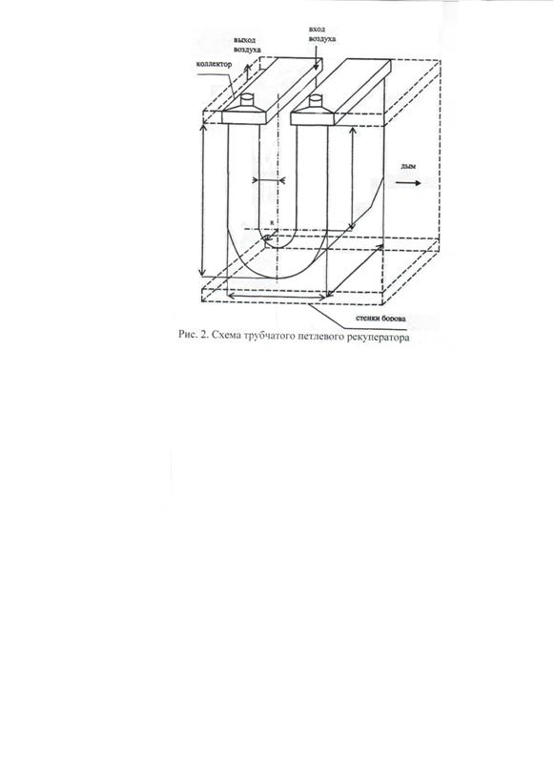

## Расчет дымового тракта

Исходные данные для расчета:

1. Количество продуктов реакции горения тракта VД = 37044 м3/ч

2. Плотность дымовых газов PД=1,24 кг/м3

3. Размеры рабочего пространства в конце печи 4,86 х 1,3 м

4. Температура дыма в конце печи 1073К

5. Температура дыма в вертикальных каналах



6. Падение температуры дыма в рекуператоре складывается из потерь:

А) на трение;

Б) на местных сопротивлениях;

В) на преодоление геометрического напора (разряжение)

Схема дымового тракта рис.2.



Скорость движения дымовых газов в конце печи с четом уменьшения сечения рабочего пространства печи за счет нагревающихся заготовок, толщиной а=0,37 м, составит:



Скорость движения в вертикальных каналах принимаем равной



Тогда площадь сечения каждого канала



где, n=6 число вертикальных каналов.

Размеры вертикальных каналов принимаем следующими:

а=0,9 м; b=0,9 м

Fверт= аb=0,9*,09=,81 м2

И высота Hверт= 3 м; тогда приведенный диаметр равен



Потери давления на трение составляют:



Где для кирпичных каналов



средняя температура в канале.

Потери давления в канале при повороте из печи в вертикальные каналы на 900 с сужением.



Для случаяиз рис.91(5)



Потери на преодоление геометрического давления составляют:



Суммарные потери давления в вертикальных каналах:



Определим потери давления при движении дымовых газов от вертикальных каналов до рекуператора, которые складываются из потерь при повороте на 900 с изменением сечения при входе в боров, потерь на трение и поворот на 900 в борове без изменения сечения, то есть:



Скорость движения дыма в борове принимаем



Сечение борова



Высоту борова принимаем равной h=2м. Ширина борова



Приведенный диаметр борова



Потери давления при входе в боров



Где, для случая



Принимаем падение температуры дыма 2К на 1 м длины борова. При длине борова от вертикальных каналов до рекуператора 11м, падение температуры дыма равно 22К. Температура дыма перед рекуператором составляет:



Средняя температура дыма в борове



Потери давления на трение



Потери давления при повороте борова на 900



Где, для случая (см. приложение V,6)



Суммарные потери давления на участке от вертикальных каналов до рекуператора составят:



Потери в рекуператоре складываются из потерь при внезапном расширении на входе в камеру рекуператора, потерь при внезапном сужении при выходе из камеры рекуператора и потерь давления при поперечном омывании дымом коридорного пучка труб.

Размеры камеры для установки рекуператора равны:



Наружный диаметр труб составляет:



Температура дыма на выходе в рекуператор на выходе:



Скорость движения дыма в рекуператоре принимаем равной, :



Число рядов труб по ходу дыма n=2*15=30 шт.

Потери давления при внезапном расширении (изменении скорости) при входе в рекуператор



Где, для случая (см. приложение V,6)



При поперечном омывании дымом коридорного пучка труб



Где:



n=30 число труб по ходу дыма

α=0,11; β=1,0 коэффициенты, определяемые по рис112(5)

х1=2d; х2=2d шаг пучка труб перпендикулярно и по ходу дыма соответственно.

Потери давления при сужении на выходе из камеры рекуператора в боров



Где, для случая (см. приложение V,6)



Скорость движения дыма в камере рекуператора за трубами составляет:



Потери давления в рекуператоре составляют:



Определим потери давления на участке от рекуператора до шибера.

Принимаем падение температуры дыма на этом отрезке 1,5К на 1 м длины борова (длина борова 6 м). Тогда средняя температура на этом участке составит:



При этом же сечении борова, что и до рекуператора, потери на трение составляют:



Общие потери давления при движении продуктов сгорания от рабочего пространства до шибера составляют:



Рис.2 Схема дымового тракта методической печи: l-печь; 2-вертикальные каналы; 3-рекуператор; 4-боров; 5-шибер; 6 - труба дымовая.

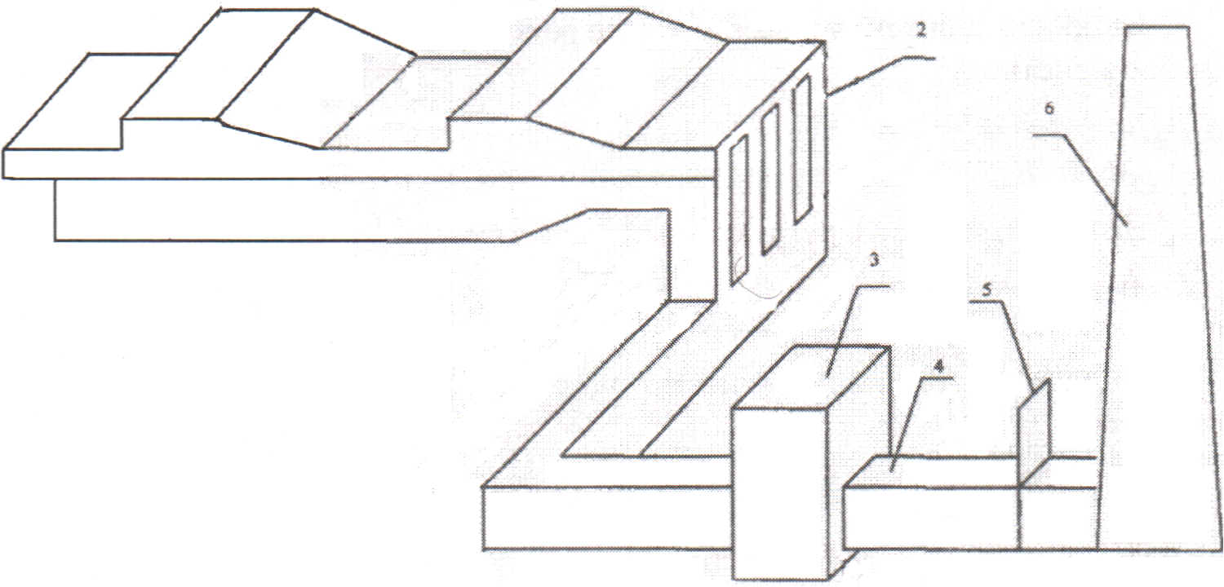

## Расчет дымовой трубы

Определим высоту дымовой трубы, предназначенной для удаления продуктов сгорания из методической нагревательной печи. Общая потеря давления при движении дымовых газов.



Температура дыма перед трубой ТГ1=704К.

Плотность дымовых газов РГО=1,24.

Температура окружающего воздуха ТВ=293К

Количество продуктов сгорания, проходящих через трубу:



Найдем площадь сечения устья трубы, принимая скорость движения дыма в устье равным



Диаметр устья трубы



Диаметр основания трубы находим из соответствия

то есть



Скорость движения дымовых газов в основании трубы составляет:



Действительное разряжение, создаваемое трубой должно быть на 50-60%

больше потерь давления дымовых газов, то есть



Определим температуру газов в устье трубы, для чего ориентировочно принимаем по графику(рис.3) высоту дымовой трубы Н= 50м.

Падение температуры для кирпичной трубы принимаем равной 1,0-1,5К на

1 м высоты трубы:



Тогда температура газов в устье трубы равна:



Средняя температура газа составит:



Средний диаметр трубы составляет:



Тогда:



Средняя скорость движения дымовых газов в трубе составляет:



Определение высоты дымовой трубы.

Коэффициент трения для кирпичных труб примем равным



## Выбор вентилятора

Для вентилятора воспользуемся таблицей выбора вентиляторов рис.8ст.50(6).

По характеристикам, соответствующим параметрам печи (часовым расходом воздуха Vв=2667 м3/ч и давлением перед горелками 4кПа) выбираем вентилятор ВВД-5 с клиноременной передачей.

## Технико-экономические показатели печи

|  |  |  |
| --- | --- | --- |
| № | Показатель | Величина |
| 1 | Производительность | 120 т/ч |
| 2 | Часовой расход газа | 2667 м3/ч |
| 3 | Удельный расход тепла | 1483,3 кДж/кг |
| 4 | КПД печи | 53% |

## 13. Список использованной литературы

1. Кривандин В.А., Марков Б. л. Металлургические печи. М; Металлургия, 1977.46 с.

2. Мастрюков Б.С. Расчет металлургических печей.

М; Металлургия. 1986.376 с.

3. Тайц Н.Ю., Розенгарт Ю.И. Методические нагревательные печи. М Металлургиздат, 1964.408 с.4. Тымчак В.Н. Гусовский В.Л. Расчет нагревательных и термических печей. Справ. Изд. М; Металлургия, 1983, 480 с.

4. Детали машин. Атлас конструкций под редакцией Решетова Д.Н. М. Машиностроение, 1979 г.